问题一：

1. 打开 QGIS 后，加载Doubs数据集

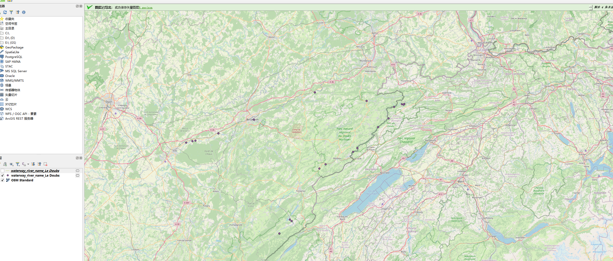

2. 选择合适CRS并对图像缩放

右键图层 → "导出" → "另存为"，在保存矢量图层对话框中：选择输出格式GeoJSON，指定输出位置和文件名，在"CRS"部分选择EPSG:27561，展开"高级选项"，在"DX"字段输入：**$x * 1000**（千米→米转换），在"DY"字段输入：**$y * 1000**，点击"确定"保存

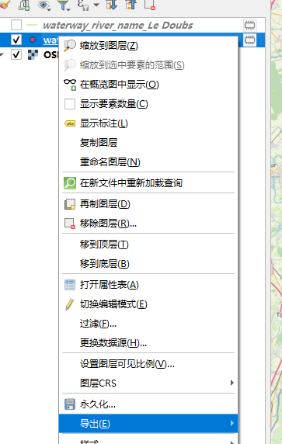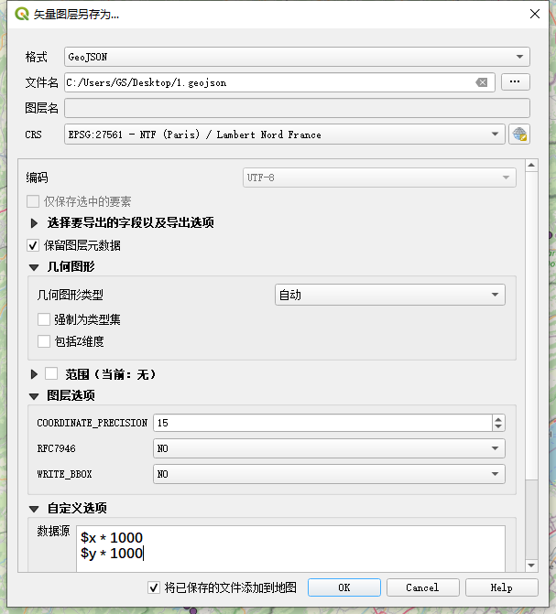

3. **转换为地理坐标(WGS84)**

**重新投影到EPSG:4326**：右键缩放后的图层 → "导出" → "另存为"，在对话框中：在"CRS"部分选择"EPSG:4326 - WGS84"，点击"确定"保存

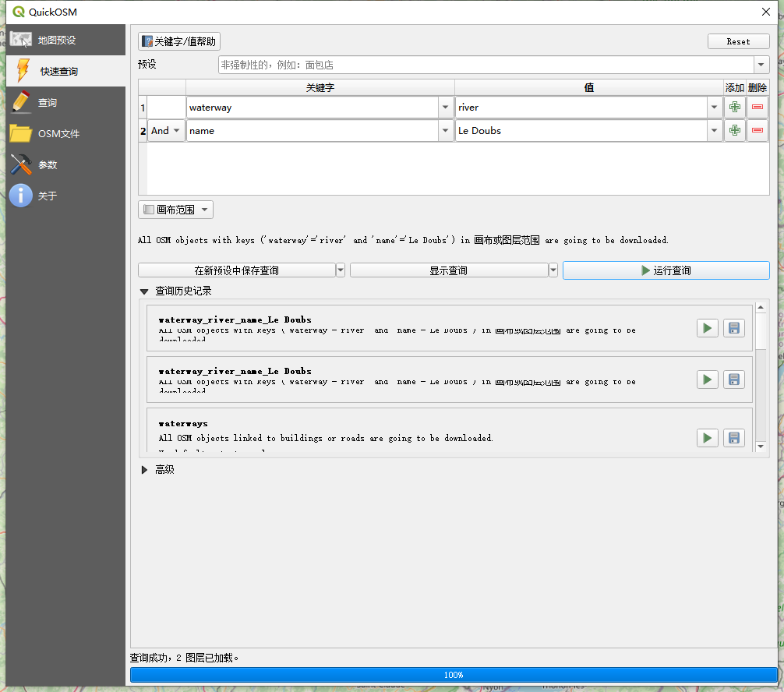

**4.提取地理坐标**

**导出所有点坐标**：右键WGS84图层 → "导出" → "另存为"，选择CSV格式

在"图层选项"中勾选"GEOMETRY"为"AS_XY"（将几何图形保存为X,Y坐标）

保存后在Excel或文本编辑器中打开CSV文件，即可看到所有点的经纬度

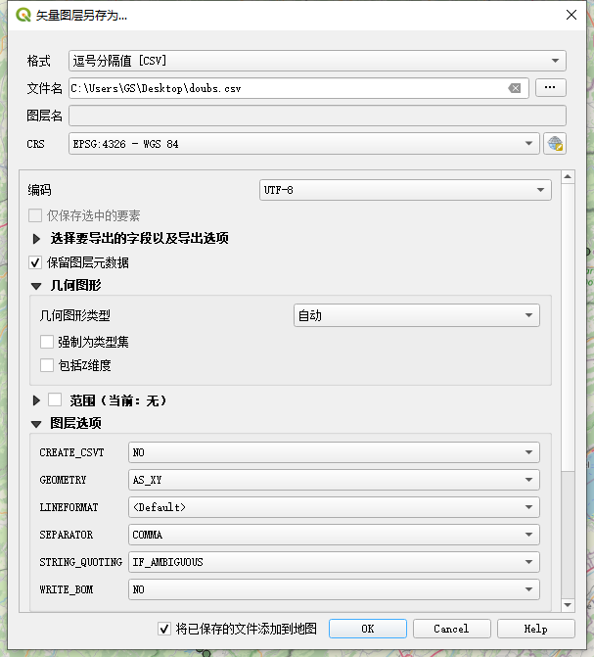

问题二：

左侧是Rook邻近（车型邻近），右侧是Queen邻近（后型邻近）。

左侧矩阵为：W[5] = [0, 0.25, 0, 0.25, 0, 0.25, 0, 0.25, 0]

右侧矩阵为：W[5] = [0.125, 0.125, 0.125, 0.125, 0, 0.125, 0.125, 0.125, 0.125]

问题三：

1：**根据 Moran's Scatter Plot 判断空间自相关**

Moran's scatter plot 是空间数据分析中判断空间自相关的重要图形工具，它将每个位置的观测值（标准化后）与其邻近区域的空间滞后值进行对比。通过该图可以判断空间自相关的以下特征：

**点的分布趋势**：点主要分布在第一象限（右上）和第三象限（左下）表示正

**Moran's I 值**：该值等于图中点的线性回归斜率，介于-1到1之间 I > 0：正空间自相关（相似值聚集），I < 0：负空间自相关（相异值聚集），I ≈ 0：无空间自相关（随机分布）

**象限分布**：

第一象限(HH)：高值与高值邻近

第三象限(LL)：低值与低值邻近

第二象限(LH)：低值被高值包围

第四象限(HL)：高值被低值包围

**2：两种图中直线的含义**

**Moran's Scatter Plot 中的直线表示意义**：这条直线是观测值与其空间滞后值的线性回归线。**斜率**：直线斜率即为全局Moran's I统计量，反映整体空间自相关程度**。**斜率越大（正值）表示正空间自相关越强**，**斜率为负表示负空间自相关**，**斜率接近0表示几乎无空间自相关

**Lagged Mean Plot 中的直线表示意义**：这条直线是观测原始值与其邻近区域平均值的线性回归线。**非标准化特性**：与Moran's scatter plot不同，此图使用原始值而非标准化值**。**斜率为正表示区域值与邻近区域平均值呈正相关，斜率接近1表示区域值与邻居非常相似，斜率接近0表示几乎无关联，斜率为负表示存在负空间自相关

问题四：

针对Doubs河流鱼群多度与环境要素关系的分析，使用空间自回归模型(SAR)，SAR模型的基本形式为：

Y = ρWY + Xβ + ε

其中：

* Y 是鱼群多度向量(可以是单一物种或总多度)
* ρ 是空间自相关参数(反映空间依赖程度)
* W 是基于河流网络构建的空间权重矩阵
* X 是环境变量矩阵(可包括水质、水温、底质类型等)
* β 是环境变量对应的回归系数
* ε 是误差项(假设独立同分布)

**模型应用步骤**

1. **构建空间权重矩阵W**：
   * 对于河流系统，使用河流网络距离而非欧氏距离
   * 可考虑使用流向信息，赋予上游对下游的影响更大的权重
   * 将W行标准化，使每行总和为1
2. **模型估计**：
   * 使用最大似然法估计ρ和β参数
   * 计算模型拟合优度(如伪R²)
3. **结果解释**：
   * ρ参数：反映空间依赖性强度，显著为正表示存在正空间自相关
   * β系数：反映环境因子的直接影响，控制了空间依赖性后的"纯"环境效应
   * 可计算总效应 = 直接效应 + 间接效应(空间溢出效应)

* **模型优势**
* 明确区分环境因素的直接效应和空间溢出效应
* 减少参数估计的偏差和过度显著性
* 提供空间依赖性的量化指标(ρ)
* 可评估模型拟合后是否仍存在空间自相关(通过残差Moran's I检验)